 | 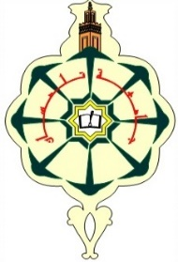 | UNIVERSITY ABOUBAKR BELKAID OF TLEMCEN  FACULTY OF TECHNOLOGY  DEPARTMENT Télécommunications
WEEKLY EXAM SCHEDULE
ACADEMIC YEAR 2025_2026
Branch: Télécommunications |  |  | Speciality: ST | Level : M1 | Group: G11 G12 | Semester: S2
 | DIMANCHE  10-Mai-2026 | LUNDI  11-Mai-2026 | MARDI  12-Mai-2026 | MERCREDI  13-Mai-2026 | JEUDI  14-Mai-2026
09h00-11h00
11h30-13h30 |  |  | Lign de transm et guid d’ondes  A207- A208 | Codage et Compression  A207- A208 | Traitement d’images  A207- A208
14h00-16h00 | Traitement numérique du signal  A207- A208 | Antennes  A207- A208 | respe des norm et des régl d'éthi et d'inté  A207- A208 | Elément d'IA appliquée  A207- A208
-

Date : 23-04-2026

